RL TÜÜPI SUKELPUMBAD

Kasutusjuhend
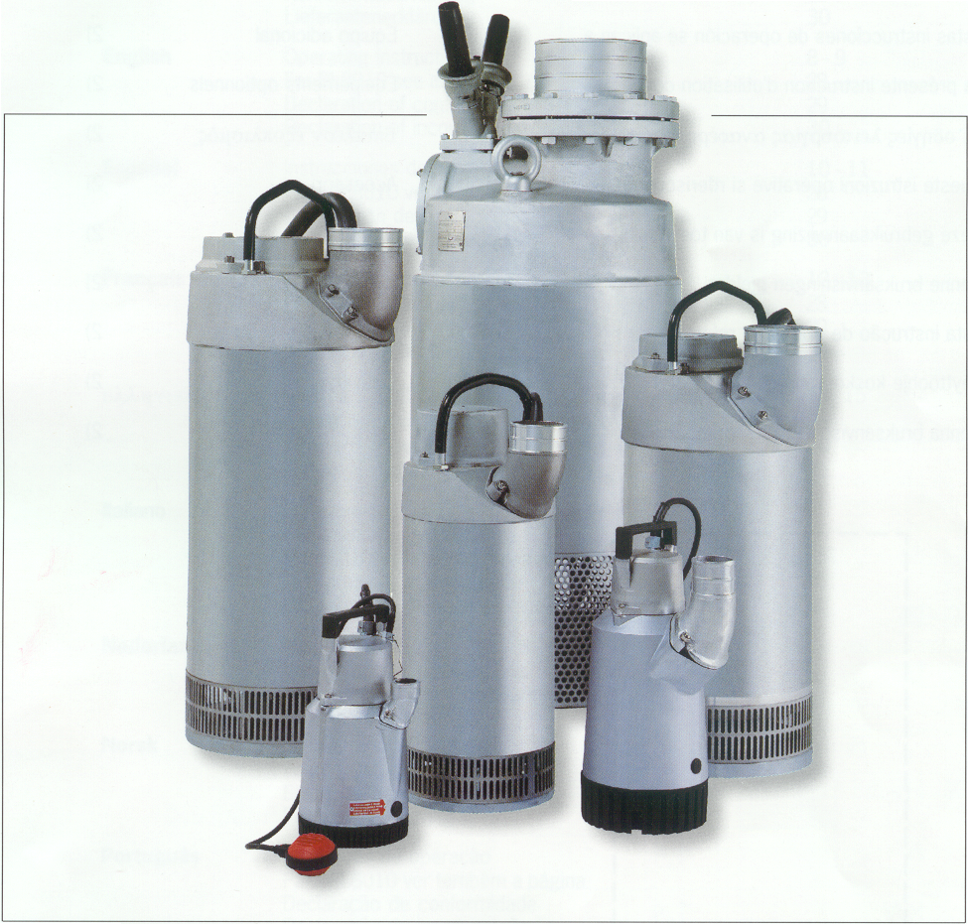

PUMBA ANDMEPLAADIL LEIDUVAD JUHISED

MAKSIMAALNE UPUTAMISSÜGAVUS
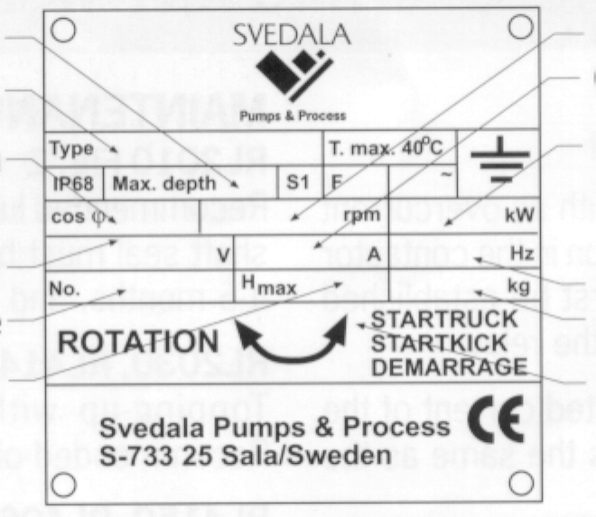
PUMBA PÖÖRDED
VOOLUTUGEVUS
VOOLUTARBIVUS
VOOLU SAGEDUS
PUMBA KAAL
KÄIVITUSLÖÖK
PUMBA MUDEL
VÄLJUNDVÕIMSUSE TEGUR
VAJALIK PINGE
SEERIANUMBER
MAKSIMAALNE PUMPAMISKÕRGUS

KASUTAMINE

Pumbatava vedeliku temperatuur: maksimaalne 40⁰C
Pumbatava vedeliku happelisus: pH 5-8
Maksimaalne uputamissügavus: 20m
Pumbatavate tahkete osiste suurus võrdub pumba imemissõela avade suurema mõõduga.

Pumpa jahutab pumbatav vedelik ja seetõttu on töötava pumba temperatuur tunduvalt kõrgem kui seisval pumbal.
Enne pumba hooldamist tuleb pump alati maha jahutada.
Kui pumbatakse soolast vett, mis on väga agresiivne alumiiniumi vastu, tuleb pumba kaitsmiseks see, kas üle värvida või kasutada tsinkanoode. Pumpa ei tohi kasutada tule-või plahvatusohtlikus keskkonnas, ega kasutada plahvatusohtlike vedelike pumpamiseks!

INSTALLEERIMINE

Paigalda elektrikaablid nii, et nende ühenduskohad ja liited ei jääks vee sisse. Väldi võimalust õnnetusteks elektriga.
Ära tõsta kunagi pumpa selle elektrikaablist!

Kasuta pumba väljundvoolikuna piisava rõhuklassiga voolikut.
Enne pumba käivitamist tõmmake väljundvooliku ülemine ots pumbatavast vedelikust välja.
Pumba töötamise ajal ei tohi viibida samas veekogus, basseinis vms.
Veenduge, et pump püsiks kindlalt paigal.
Kontrolli pumba tiiviku pöörlemissuunda.Pump võib käivitudes liikuda vastassuunas.
Pump hakkab püsivalt tööle peale vooluvõrku lülitamist.

ELEKTRIÜHENDUSTE TEGEMINE

Kontrolli pumba andmeplaadilt, kas pumbale vajalikud voolusagedus ja pinge ühtivad kättesaadava vooluallika omadega.
Elektriühendusi tohivad teha vaid kvalifitseeritud elektrikud! Sealjuures tuleb järgida kohalikke installeerimisnõudeid!

Veendu, et pump oleks korralikult maandatud. Maandusjuhtme ots peab olema veidi pikem kui faasijuhtmete otsad. Juhul kui pumba mootori elektrijuhe juhtub pumba küljest ära tulema, peab maandusjuhtme ots alati olema viimane, mis juhtmete ühendusotsikutest lahti tuleb.
Ärge kunagi tõstke pumpa selle elektrijuhtmest!

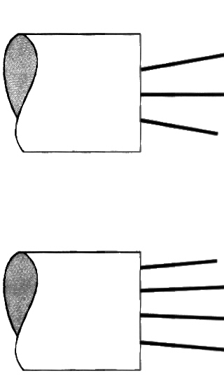
1-faasiline
3-faasiline
Kollane/roheline-maandus PE

Sinine-0

Pruun-faas
Kollane/roheline-maandus PE
Sinine-faas
Pruun –faas
Must-faas

3-faasilised pumbad peavad olema ühendatud heakskiidetud mootorikaitsega.

SISSEEHITATUD MOOTORIKAITSE

Sisseehitatud mootorikaitse katkestab mootori ülekuumenemisel automaatselt vooluringi. Peale mootorikaitse töölerakendamist saame vea kindlaks teha ja selle kõrvaldada. Peale mootori maha jahtumist normaalsel töötemperatuuril sulgeb bimetallist mootorikaitse vooluringi ja võime tööd jätkata.
Alati tuleb enne pumba hooldamist ja remontimist vool välja lülitada ja elektrijuhe pumba küljest lahti ühendada!

Pumbatüüp RL 6090 on tavaliselt varustatud viivitusega stardiga. Pump käivitub umbes 5 sekundit peale selle vooluvõrku lülitamist.

VÕIMALIK LISAVARUSTUS

Ülepinge kaitse.
RL 6070-RL 6090 pumbatüübid võivad olla varustatud ülepinge kaitsmega. Sellisel juhul on pumba korpusel taassisselülitamise nupp. Kui ülepinge kaitse rakendub tööle, tuleb enne pumba uuesti sisse lülitamist kaitsme rakendumise põhjus kõrvaldada.

VEETASEME ANDUR, NVK

RL 2010 –RL 4140 pumba tüübid võivad olla varustatud veetaseme anduriga, mis lülitab pumpa sisse või välja vastavalt pumbatava vedeliku tasemele.

VEETASEME ANDUR, NVB

Pumbatüübid RL 4150-RL 6090 võivad olla varustatud sisseehitatud veetaseme anduriga. Pump käivitub automaatselt kui veetase tõuseb elektroodideni lüliti kattes. Pump seiskub jällegi automaatselt, kui veetase langeb sedavõrd, et pump hakkab läbi imemissõela õhku sisse imema. Veetaseme anduri võib välja lülitada, sillates omavahel elektroodid.
NVB tüüpi veetaseme anduriga varustatud pumbad ei käivitu, kui faasid on valesti ühendatud.

HOOLDUS RL 2010

Soovitatav määrdetüüp: VALVOLINE MULTI PURPOSE. Võlli tihendit tuleb määrida iga hoolduskorra ehk 4-6 kuu järel. Võlli tihend tuleb vahetada iga kahe hoolduskorra ehk 8-12 kuu järel.

RL 2030, RL 4140
Õliga täitmine on vajalik iga nelja kuu järel. Soovitav õlimark: VALVOLINE ULTRAMAX HPL 32.

RL 4150, RL 4060, RL 6070, RL6090
Iga 6 kuu järel kontrolli õli taset ja õli kvaliteeti. Kui vesi on õli ära uhtunud, tuleb pumba rootorivõlli tihend ära vahetada. Soovitatav õlimark: VALVOLINE ULTRAMAX HLP 32.

Et pump säilitaks oma tootlikuse, tuleb aeg-ajalt kontrollida pumba tiiviku kulumist. Pumbatiiviku ja õlifuusori vaheline lõtk peab olema nii väike kui võimalik. Nimetatud lõtku saab reguleerida tikkpoltide otsas olevate mutrite pingutamisega (RL 2030-RL 4060). Peale reguleerimist peab olema võimalik pumba tiivikut käega ringi ajada.
Kulunud tiivikutel võivad olla väga teravad servad. Pumpa remontides kandke kaitsekindaid!

OHUTUSINSTRUKTSIOON

BETOONISEADMETELE

Jõuallikad: elektrilised, pneumaatilised, diisel- ja bensiinimootorid.

SÜMBOLID

Tekstis kasutatavad terminid HOIATUS ja ETTEVAATUST omavad järgmist tähendust:
HOIATUS tähendab ohtu või ohtlikke olukordi, mis võivad hoiatuse mittejärgimisel põhjustada tõsiseid või eluohtlikke vigastusi.
ETTEVAATUST nõude mittetäitmine tähendab ohtu või ohtlikke olukordi, mis võivad tekitada seadmele vigastusi või kahjustusi.

TÄHTSAMAD TURVALISUSE REEGLID

! HOIATUS

Masinat ei tohi ilma tootja loata modifitseerida. Kasuta ainult originaalosi. Kui masinat
modifitseeritakse ilma DYNAPAC’i loata, võib see põhjustada raskeid vigastusi nii masina
kasutajale kui ka teistele.

Need soovitused on koostatud rahvusvaheliste turvanõuete põhjal. Tuleb jälgida ja kontrollida ka kohalikke turvareegleid. Enne masinaga töötamist loe käesolevad juhised hoolikalt läbi ja hoia alles.

Hoolitse selle eest, et kõik sildid kasutamise, hooldamise ja ohutuse kohta oleksid loetavad. Masina kasutamine on piiratud (vt. lisatud tootekirjandust). Vaheta kahjustatud ja kulunud osad õigeaegselt.

KAITSEVAHENDID

! HOIATUS

Masin võib põhjustada lubatava mürataseme 85 dB (A) ületamise. Pikaajaline viibimine mürapiirkonnas ilma kõrvatroppideta võib põhjustada pidevaid kuulmiskahjustusi. Pikaajaline vibratsioonis viibimine võib vigastada käsi, sõrmi ja randmeid. Ära tööta masinaga kui tunned ebamugavust, krampi või valu. Enne töötamise jätkamist konsulteeri arstiga.

Kasuta alati soovitatud kaitsevahendeid. Järgnev varustus on mõeldud kandmiseks nendel isikutel, kes viibivad töötava masina vahetus läheduses:
- kaitsekiiver
- kõrvaklapid
- näokaitse tolmustes tingimustes
- kaitsekindad
- kaitsesaapad
- kaitseprillid

Väldi suurte ja lohmakate riiete, mis võivad masina vahele jääda, kandmist. Pikad juuksed seo kinni või kata need rätiku, mütsi või võrguga.

TÖÖPIIRKOND

! HOIATUS

Ära tööta masinaga plahvatusohtlikus piirkonnas. Bensiinil või diislil töötavat masinat ära kasuta kehvalt ventileeritud kohtades, kuna seda tüüpi mootorid eritavad toksilisi gaase, mis võivad põhjustada tõsiseid tervisehäireid.

TOITEPLOKK

! HOIATUS

Veendu, et toiteplokk vastab kohalikele ja rahvusvahelistele turvanõuetele.

Elektriline masin: Masinat tohib ühendada vaid sellisesse vooluvõrku, mis oma sageduselt ja pingelt vastaks masinal oleva spetsifikatsiooniga. Toiteploki kaabel peab olema vajaliku suurusega. Kontrolli, et kaabel ja pistik oleksid vigastusteta. Ära kunagi lülita masinat välja nii, et tõmbad juhtmest pistiku seinakontaktist välja. Kasuta masina lülitit. Hoia kaablit masina liikuvatest osadest eemal.

Pneumaatiline masin: Kontrolli suruõhuvoolikut ja ühendusi, et need poleks vigastatud. Ära kunagi lõdvenda surve all olevat suruõhuvoolikut. Esmalt tuleb masinast õhk välja lülitada, siis masin töötades mõne minuti jooksul tühjendab vooliku ise.

Bensiinil või diislil töötav masin: Bensiinil on eriti madal süttimispunkt ja ta on väga plahvatusohtlik teatud situatsioonides. Hoia eemal kõikidest kuumadest ja sädemeid tekitavatest asjadest. Enne tankimist oota kuni masin jahtub. Väldi kütuse sattumist maapinnale.

KÄIVITAMINE

! ETTEVAATUST

Enne käivitamist tutvu masinaga, loe hoolikalt läbi kasutusjuhend ja veendu, et masinal poleks ilmseid vigu. Käivita masin vastavalt juhistele.

TÖÖTAMINE

! ETTEVAATUST

Kasuta masinat vaid selleks ette nähtud otstarbel. Kontrolli, kas oskad masinat peatada ka hädaolukorras. Ära puutu töötamise ajal masina pöörlevaid osi.

HOOLDUS

! ETTEVAATUST

Hooldetöid võib teostada vaid spetsialisti poolt. Ära lase masina juurde oskamatuid inimesi. Ära hoolda masinat selle liikumise ajal või mootori töötamisel. Ära kunagi kasuta vigastatud masinat.

OLE TÄHELEPANELIK

! ETTEVAATUST

Kontsentreeru oma tegevusele. Mõtle enne kui tegutsed. Ära kasuta masinat, kui oled väsinud, pruukinud rahusteid, alkoholi, narkootikume või muid tähelepanu ja reageerimisvõimet vähendavaid aineid.

